Αθήνα, 15 Ιανουαρίου 2025
ΠΡΟΣ : Δ/νση Β/θμιας Εκπ/σης Ανατολικής Αττικής
Διευθυντές/ντριες Γυμνασίων - Λυκείων
ΕΛΛΗΝΙΚΗ ΜΑΘΗΜΑΤΙΚΗ ΕΤΑΙΡΕΙΑ  Πανεπιστημίου (Ελευθερίου Βενιζέλου) 34  106 79 ΑΘΗΝΑ  Τηλ. 2103616532 - 3617784  e-mail : info@hms.gr  www.hms.gr | 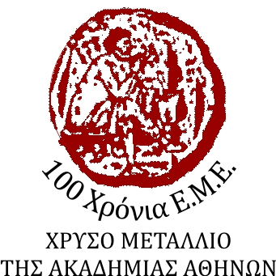 | GREEK MATHEMATICAL SOCIETY  34, Panepistimiou (Εleftheriou Venizelou) Street  GR. 106 79 - Athens - HELLAS  Tel. 2103616532 - 3617784  e-mail : info@hms.gr  www.hms.gr
Αγαπητές και αγαπητοί Συνάδελφοι,

Παρακαλούμε να ενημερώσετε τα σχολεία το συντομότερο δυνατόν ότι η επόμενη φάση του 85ου Πανελληνίου Μαθητικού Διαγωνισμού (Π.Μ.Δ.) στα Μαθηματικά «ΕΥΚΛΕΙΔΗΣ» θα γίνει το Σάββατο 18 Ιανουαρίου 2025 στις 09.00-12.00 π.μ.
Α. Ελληνογερμανική Αγωγή, Δημητρίου Παναγέα, Κάντζα Παλλήνη, για τους μαθητές/τριες των παρακάτω σχολείων:
Αρτέμιδος, Βάρης, Βούλας, Γέρακα, Γλυκών Νερών, Κορωπίου, Λαυρίου, Μαρκόπουλου, Ν. Μάκρης, Παιανίας, Παλλήνης, Πικερμίου, Ραφήνας, Σπάτων, Byron College, Campion School, Ελληνογερμανική Αγωγή, Εράσμειος Ελληνογερμανική Σχολή, Εκπαιδευτήρια Γείτονα, Εκπαιδευτήρια Κωστέα Γείτονα, Εκπαιδευτήρια Καίσαρη, Εκπαιδευτήρια «Ο Πλάτων», Ι.Μ. Παναγιωτόπουλος, Γυμνάσιο «Αγ. Κοσμάς ο Αιτωλός», Παλλάδιο Βάρης, Πρότυπο Εκπαιδευτήριο Αθηνών.

Β. 7^{ο} Λύκειο Αχαρνών, Λιοσίων 44 Αχαρνές, για τους μαθητές/τριες των παρακάτω σχολείων:
Αγ. Στεφάνου, Άνοιξης, Αχαρνών, Αυλώνα, Διονύσου, Δροσιάς, Αρσακείων Τοσιτσίων Εκάλης, Εκπαιδευτικής Αναγέννησης, Εκπαιδευτηρίων «Ώθηση», Καλάμου, Σκάλας Ωρωπού

Η Ελληνική Μαθηματική Εταιρεία απευθύνει θερμή παράκληση στους συναδέλφους μαθηματικούς να βοηθήσουν στη διεξαγωγή του διαγωνισμού ως επιτηρητές.
Σας ευχαριστούμε εκ των προτέρων για τη βοήθειά σας.

Για το Διοικητικό Συμβούλιο
της Ελληνικής Μαθηματικής Εταιρείας
Ο Πρόεδρος  Ανάργυρος Φελλούρης  Ομότιμος Καθηγητής ΕΜΠ | Ο Γενικός Γραμματέας  Ιωάννης Τυρλής  Καθηγητής Δευτεροβάθμιας Εκπαίδευσης

